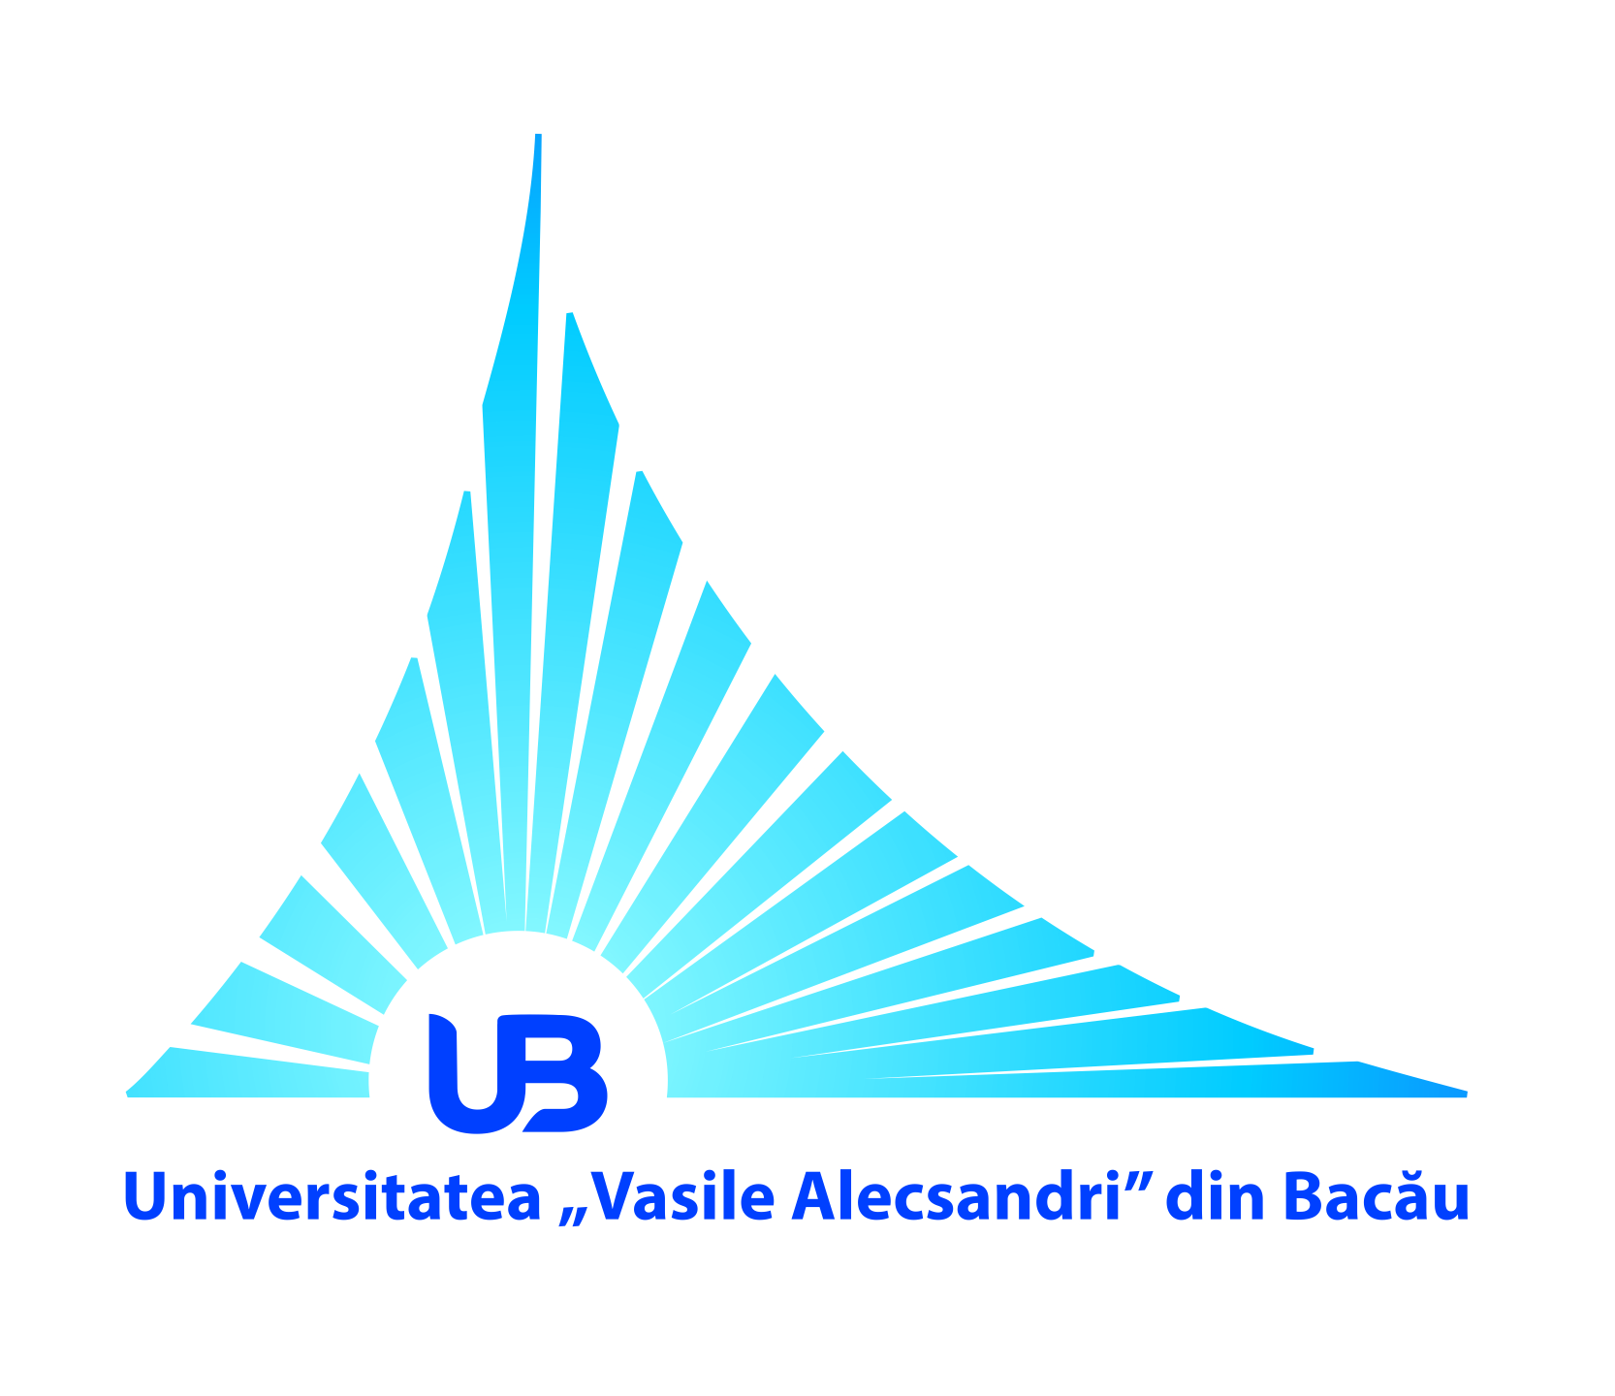 | ROMÂNIA  MINISTERUL EDUCAŢIEI NAȚIONALE  UNIVERSITATEA „VASILE ALECSANDRI” DIN BACĂU  Calea Mărăşeşti, Nr. 157, Bacău 600115  Tel. +40-234-542411, tel./fax +40-234-545753  www.ub.ro; e-mail: rector@ub.ro | 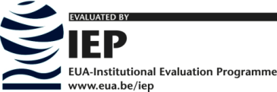  

Universitatea „Vasile Alecsandri” din Bacău organizează
cursuri gratuite de pregătire pentru Bacalaureat 2018

Comunicat de presă

Universitatea „Vasile Alecsandri” din Bacău organizează, pentru al şaselea an consecutiv, cursuri de pregătire gratuite pentru Bacalaureat 2018 destinate elevii claselor a XII-a. Pentru a veni în sprijinul acestora, profesori de prestigiu din cadrul Universităţii „Vasile Alecsandri” din Bacău vor parcurge programa şi subiectele pentru disciplinele Matematică și Limba şi literatura română.
Pentru disciplina Limba şi literatura română, cursurile se vor desfăşura în fiecare sâmbătă, în perioada 24.02-23.06.2018, între orele 09-13, corp C, în amfiteatrul C2 (excepție sărbătorile legale 07.04, 28.04, 26.05 şi 02.06).
Date de contact:
Facultatea de Litere, Str. Spiru Haret, nr. 8, telefon: 0234/ 588 884.
Pentru disciplina Matematică, cursurile se vor desfăşura în fiecare duminică, în perioada 25.02-24.06.2018, între orele 09-13, corp B, în sala BI 30 (excepție sărbătorile legale 08.04, 29.04, 27.05 şi 03.06).
Date de contact:
Facultatea de Ştiinţe, Str. Mărăşeşti, nr. 157, telefon: 0234/ 571 012.

Prorector pentru etica şi imaginea universităţii,

Conf. univ. dr. Cristina CÎRTIŢĂ-BUZOIANU

